Питание и здоровье человека

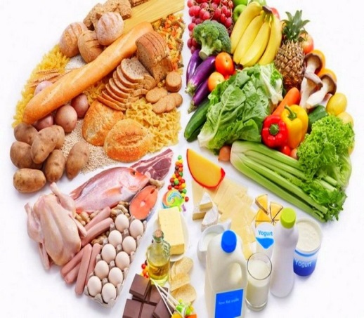
Вопросы питания являются очень важными для поддержания здоровья человека на протяжении всей его жизни. Неправильное питание становится не просто фактором риска развития того или иного заболевания, а одной из основных его причин. Питаясь правильно можно предупредить развитие многих серьёзных заболеваний, для этого необходимо соблюдать простые правила.

Правила правильного питания

Ежедневное меню человека должно включать широкий ассортимент продуктов: крупы, фрукты, овощи, диетическое мясо, молочные продукты, мед, орехи. По правилам правильного питания человеческий организм ежедневно должен получать белки, жиры, углеводы, микроэлементы и витамины в нужном количестве. Для включения в работу всех функциональных систем и органов, а также для насыщения организма энергией.
Основным принципом правильного питания является не категорический отказ от жирной и жареной пищи, а замена их полезными жирами (растительное масло, орехи, морепродукты). Правильно будет употреблять продукты с высоким количеством белка и низкой жирностью (постное мясо птицы, бобовые и нежирный творог). Белки и углеводы лучше всего употреблять раздельно, чтобы отследить энергетическую ценность и калорийность съедаемых продуктов.
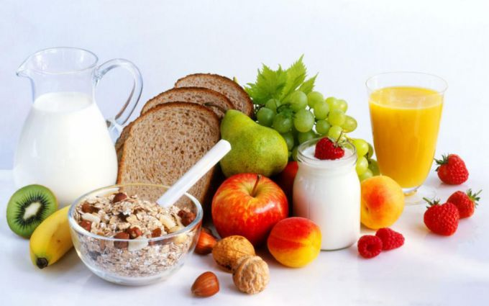
Основу правильного питания составляет рациональное распределение и прием продуктов не менее трех раз в день, оптимальным является четырехразовое питание в день. Строгое соблюдение режима питания является важным аспектом здорового образа жизни. Рекомендуемая порция пищи должна варьироваться в пределах 250–350 грамм. Количество потребляемых калорий не должно превышать энергозатраты человека. Калорийность готовых блюд зависит от способа их приготовления – варки, жарки, пароварки, запекания. При правильном распределении калорий человек не ощущает чувство переедания, не падает работоспособность, не клонит в сон, не впадает в депрессию. При соблюдении правил правильного питания восстановится обмен веществ, улучшатся кожный и волосяной покровы.

Вода – важнейший компонент рациона

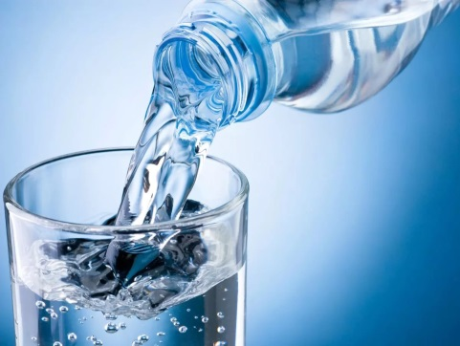
Ежедневно рекомендуется выпивать полтора–два литра чистой воды. Вода – важнейший компонент рациона при правильном питании. Оптимальный режим потребления воды – это равномерный прием в течение дня. Рекомендуется каждое утро натощак выпивать стакан воды, чтобы запустить физиологические процессы после ночного сна. По стакану нужно выпивать за полчаса до приема завтрака, обеда, ужина. После трапезы, спустя два часа еще по стакану воды. И перед сном еще стакан поможет не замедлять метаболизм организма. Вот тот минимум приема воды для хорошего самочувствия.
Помните! Обезвоживание организма, как правило – первоисточник многих заболеваний. Вода, сочетаясь с правильным питанием, является источником здоровья и красоты.

Неправильные продукты

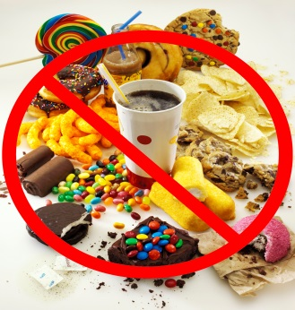
Необходимо свести к минимуму, так называемые, неправильные продукты. Это, прежде всего, сдобная выпечка, торты, пирожные, конфеты, сахар. Следует заменить сахар медом, сладкими фруктами или сухофруктами. Нужно ограничить выпечку и блюда из белой муки, их переизбыток превращается в жир. Полезны цельные зерна, они являются источником витамина группы «В». Не рекомендуются газированные напитки, особенно, сладкие с пищевым красителем. Не желателен алкоголь любой крепости. Противопоказана острая, копченая, соленая пища. Все эти неправильные продукты «ударяют» по печени, почкам, поджелудочной, вызывают ожирение и диабет. Для сохранения молодости и красоты как можно дольше, не стоит подвергать свой организм атаке вредными продуктами и стрессами.
Помните! Несбалансированные диеты для похудения – быстрый способ старения и изнеможения организма. А здоровая и правильная еда – уверенный шаг к молодости, стройности и наслаждению!
Итог. Все мы хотим как можно дольше оставаться здоровыми. А здоровье - это, прежде всего здоровый образ жизни, неотъемлемой частью которого является здоровое питание. Здоровое питание обеспечивает нормальный рост, развитие и жизнедеятельность организма, способствует профилактике многих заболеваний. Вопросам питания необходимо уделять серьёзное внимание ещё с раннего детства, формируя правильное пищевое поведение, чтобы вторую половину жизни не пришлось тратить на борьбу с накопившимися из-за неправильного питания заболеваниями.

